ACO Monoblock
отводнителен улей RD 150 V тип 0.0

Текст за спецификации
Монолитен отводнителен улей от една част с
V-образна форма на сечението от полимербетон
Kлас на натоварване от D400 до F900, съгласно
БДС EN 1433:2003
100% водоплътен
Цвят: натурален/ антрацит
Напречно сечение на отворите 363 cm²/m
Номинална ширина 15 cm
Строителна ширина 21 cm
Дължина 100 cm
Строителна височина 28 cm
Тегло 66.3 kg

*Моля изтрийте ненужното

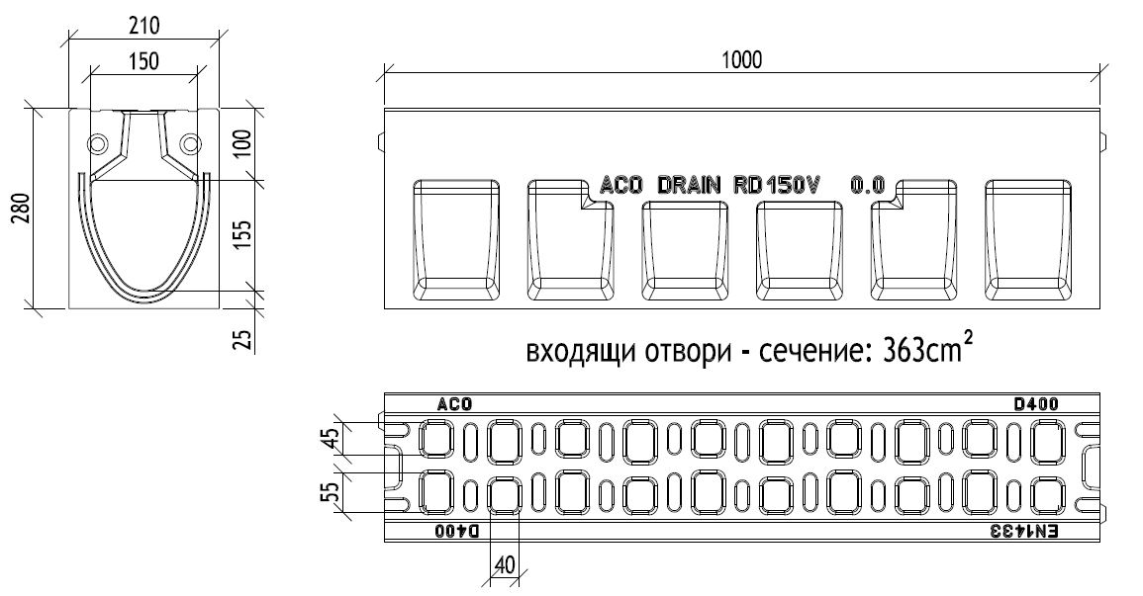

ACO Monoblock
отводнителен улей RD 150 V тип 0.0 –
водосъбирателна шахта

Текст за спецификации

Водосъбирателна шахта с решетка от чугун EN-GJS за монолитен отводнителен улей от полимербетон
Цвят: натурален
Клас на натоварване от D400 до F900, съгласно БДС EN 1433:2003
С два секретни болта за предотвратяване на вандализъм
С интегрирано маншетно уплътнение DN160/200
Номинална ширина 15 cm
Строителна ширина 21 cm
Строителна височина 67,5 cm
Тегло 74,5 kg

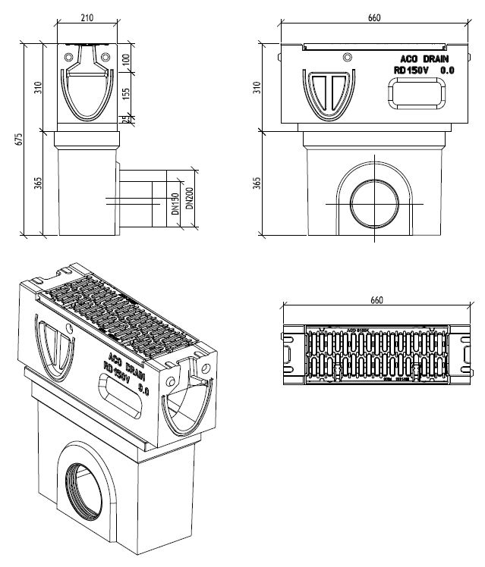

ACO Monoblock
отводнителен улей RD 150 V тип 0.0 –
ревизионен елемент
Текст за спецификации

Ревизионен елемент за монолитен отводнителен улей от полимербетон с решетка от чугун EN-GJS
Цвят: натурален
Клас на натоварване от D400 до F900 съгласно
БДС EN 1433:2003
С два секретни болта за предотвратяване на вандализъм
Напречно сечение на отворите 680 cm²/m
Дължина 66 cm
Строителна ширина 21 cm
Строителна височина 28 cm
Със заготвен отвор или водоплътна вертикална тръбна връзка
Опция със вертикална, водоплътна тръбна връзка или с интегрирано маншетно уплътнение (LLD).
Тегло 44,3 kg

